《QQ炫舞》手机端点击后台消息通知进入某指定界面方案

修订记录
修订人 | 修订内容 | 修订日期 | 版本号
杨煜 | 创建 | 2014-11-7 | V1.0.0
杨煜 | 修改 | 2014-11-10 | V1.1.0
杨煜 | 修改 | 2014-11-11 | V1.2.0

目 录
《QQ炫舞》手机端点击后台消息通知进入界面方案 1
修订记录 1
目 录 2
1 基本术语说明 3
2 基本词汇表 3
3 概 述 3
4 详细设计说明 5
5接口设计 6
6 配置说明 6
7 数据库设计 6
8 风险估计 7
9 扩展讨论 7

1 基本术语说明
无

2 基本词汇表

3 概 述
在应用后台运行的时候,有新消息来到会进行顶条通知栏通知。

4 详细设计说明
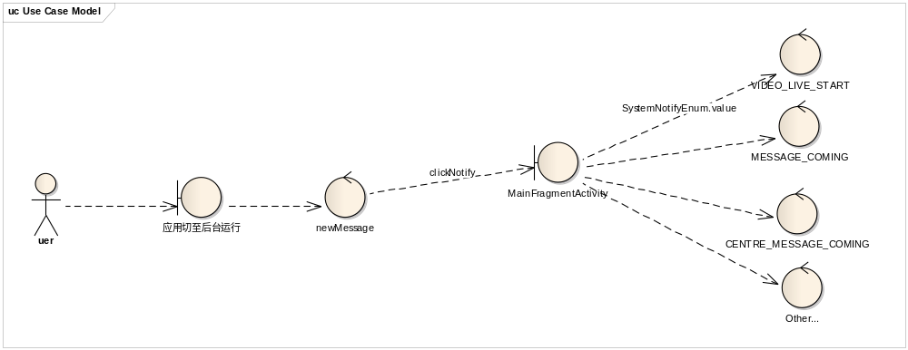
- 点击某条目传递回来的数值
点击通知栏,在activity中的可检测到返回的intent的Extra. 由此判断要做什么操作.
2. 获取数值之后的操作
在应用resume之后,马上跳到相对应的fragment.并且自动获取数据.
3. 点击进入fragment 的问题
需求: 在点击通知栏进入视频的时候,按返回的界面必然是梦工厂大厅(不论从哪里进入.)
解决方式:修改MainFragmentActivity的返回按钮操作,记录界面的返回信息,定位按返回键应该跳转的界面,然后即可马上跳转到相应界面
问题1:在FragmentManager中的返回栈信息会紊乱
问题2:会出现Fragment already be added 崩溃
有两套解决方式:1. 使用系统返回栈来管理正常返回,使用switch来跳转非正常返回.(不方便管理,在系统返回栈和自己的返回管理之间很容易造成冲突,出现莫名的崩溃几率大.)
- 全部由自己管理(推荐使用)

5接口设计
无

6 配置说明
无。

7 数据库设计
无。

8 风险估计
- CPU评估：
无风险。
- 内存
无风险。
- 网络带宽
无风险。
- I/O
无风险。
- 数据库
无风险。

9 扩展讨论

